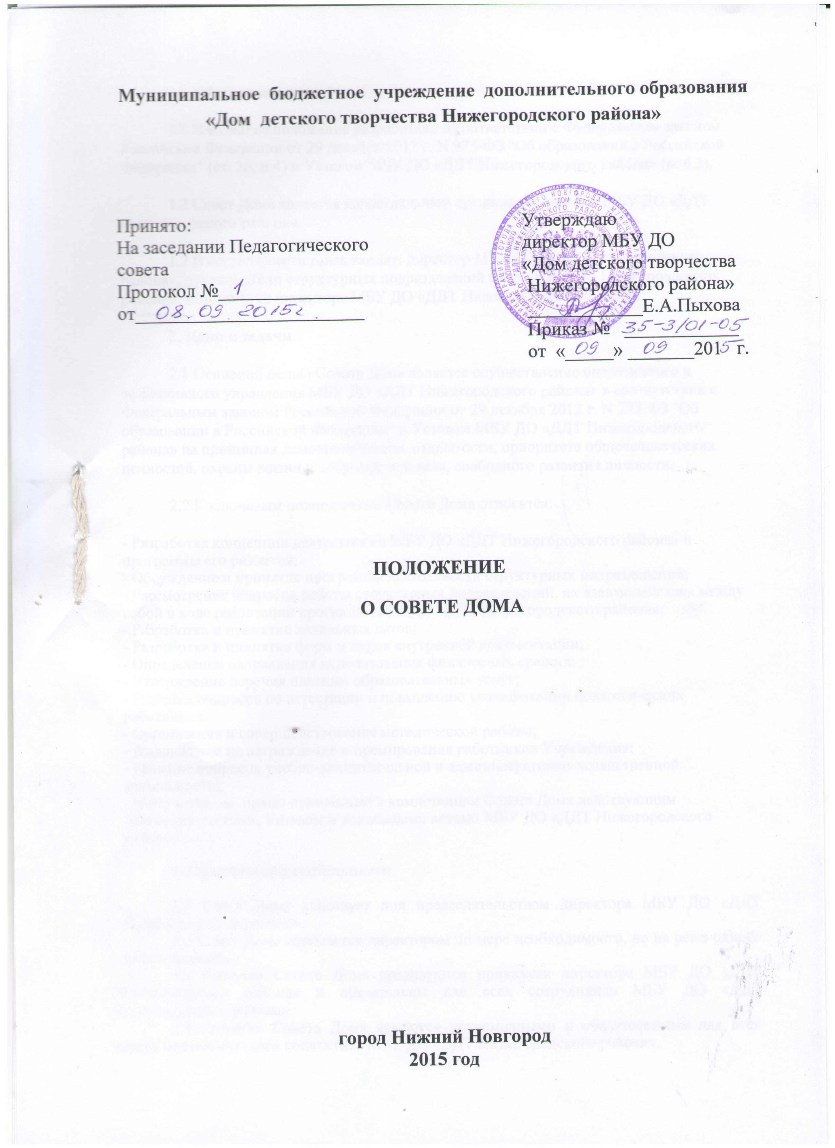
1. Общие положения

1.1 Настоящее положение разработано в соответствии с Федеральным законом Российской Федерации от 29 декабря 2012 г. N 273-ФЗ "Об образовании в Российской Федерации" (ст. 26, п.4) и Уставом МБУ ДО «ДДТ Нижегородского района» (п. 6.3).

1.2 Совет Дома является коллегиальным органом управления МБУ ДО «ДДТ Нижегородского района».

1.3 В состав Совета Дома входят: директор МБУ ДО «ДДТ Нижегородского района», руководители структурных подразделений МБУ ДО «ДДТ Нижегородского района», заместители директора МБУ ДО «ДДТ Нижегородского района».

2. Цели и задачи

2.1 Основной целью Совета Дома является осуществление оперативного и эффективного управления МБУ ДО «ДДТ Нижегородского района» в соответствии с Федеральным законом Российской Федерации от 29 декабря 2012 г. N 273-ФЗ "Об образовании в Российской Федерации" и Уставом МБУ ДО «ДДТ Нижегородского района» на принципах демократичности, открытости, приоритета общечеловеческих ценностей, охраны жизни и здоровья человека, свободного развития личности.

2.2 К ключевым полномочиям Совета Дома относятся:
- Разработка концепции деятельности МБУ ДО «ДДТ Нижегородского района» и программы его развития;
- Обсуждение и принятие программы деятельности структурных подразделений;
- Рассмотрение вопросов работы структурных подразделений, их взаимодействия между собой в ходе реализации программ МБУ ДО «ДДТ Нижегородского района»;
- Разработка и принятие локальных актов;
- Разработка и принятие форм и видов внутренней документации;
- Определение направления использования финансовых средств;
- Утверждение перечня платных образовательных услуг;
- Решение вопросов по аттестации и повышению квалификации педагогических работников;
- Организация и совершенствование методической работы;
- Выдвижение на награждение и премирование работников Учреждения;
- Решение вопросов учебно-воспитательной и административно-хозяйственной деятельности;
- Иные вопросы, прямо отнесенные к компетенции Совета Дома действующим законодательством, Уставом и локальными актами МБУ ДО «ДДТ Нижегородского района».

3. Организация деятельности

3.1 Совет Дома действует под председательством директора МБУ ДО «ДДТ Нижегородского района».
3.2 Совет Дома созывается директором по мере необходимости, но не реже одного раза в четверть.
3.3 Решения Совета Дома реализуются приказами директора МБУ ДО «ДДТ Нижегородского района» и обязательны для всех сотрудников МБУ ДО «ДДТ Нижегородского района».
3.4 Решения Совета Дома являются правомочными и обязательными для всех членов педагогического коллектива МБУ ДО «ДДТ Нижегородского района».

4. Документация и отчетность

4.1 Ход заседания и принятые решения протоколируются. Протоколы подписываются председателем Совета Дома и секретарем.
4.2 Протоколы заседаний хранятся в МБУ ДО «ДДТ Нижегородского района».

